**微信小程序“在线学生作业”的设计与开发**

**摘 要**

目前，学生在做作业的时候，出现的问题主要有：一，学生在学校学习后，无法及时复习，所学知识会很快遗忘；二，学生曾经在做题中所犯的错误没有得到足够的重视，没有得到归纳，不明白犯错的深层次的原因；三，教师对于学生的一些错误答案，只看结果是得不出结论的。

因此，针对学生在做作业的时候，由于对已经做过的做题不够重视而陷入低效率的题海战术；以及教师在检查学生作业的时候，无法了解学生做题思路等问题，需开发一种学生作业系统，可以很方便的记录学生做过的错题以及学生在做题时候的思路，以提高学习和工作效率。

而在众多的应用程序开发框架中，基于JavaScript的微信小程序的优势就在于其便于安装和卸载，节省系统内存，而且可以结合腾讯云将数据存储到网络数据库中。

基于以上讨论，设计了一种基于微信小程序开发框架的轻量级应用，学生能够在上面做题，并画出自己的解题思路。老师能够在上面出题，并通过该系统的自动评判功能，看到所有学生的答案以及学生做题时候的草稿。

让学生在课后能够利用碎片化时间和及时复习，提高学习效率。让老师能够更清晰的把握学生知识的薄弱点以及逻辑上的误区，减轻工作量，具有一定的实用价值。

**关键词**：微信小程序；学生作业；JavaScript；腾讯云

**Design and Development of "Online Homework" of Wechat Mini Program**

**Abstract**

At present, when students are doing homework, the main problems are: First, after the students study in the school, they cannot review it in time, and the knowledge they learn will soon be forgotten; Second, the mistakes that the students once made in the questions are not received enough. The attention paid to it has not been summed up, and the reasons behind the mistakes have not been understood. Third, the teachers' answers to the students' mistakes are based on the conclusion that the conclusions cannot be reached.  
Therefore, when students are doing homework, they are immersed in inefficient sea tactics because they don’t pay enough attention to what they have done; and when teachers are inspecting students’ work, they cannot understand the students’ thinking and other issues. The student operating system can easily record mistakes made by students and students’ ideas when they are doing questions to improve learning and work efficiency.  
In the era of information technology, students’ learning methods should rely more on the Internet and computer technologies, especially on various mobile phone applications. In many application development frameworks, the advantages of the WeChat applets that go online in 2017 are that Easy to install and uninstall, save system memory, and can be combined with Tencent Cloud to store data in a network database.  
Based on the above discussion, a lightweight application based on the WeChat applet development framework is designed. Students can do questions on the WeChat applet and draw their own ideas for solving problems. The teacher can issue questions on the WeChat applet, and through the system's auto-judgment function, it can see the answers of all students and the drafts when the students do the questions.  
Allow students to use fragmentation time and review in a timely manner after class to improve learning efficiency. Allowing teachers to more clearly grasp the weak points of students' knowledge and logical errors, and reduce workload, has a certain practical value.

第三人称表达句，谓语动词尽量用现在时或者过去时主动语态，并注意转行规则（老师看完再翻译英文）

**Keywords:** Wechat Mini Program; homework; JavaScript; Tencent Cloud

**目 录**

1. 绪论 1

1.1. 选题背景及意义 1

1.2. 论文的组织结构 1

2. 需求分析与概要设计 1

2.1. 引言 1

2.2. 相关工作 1

2.3. 需求分析 1

2.4. 概要设计 1

2.5. 本章小结 1

3. 客户端实现 1

3.1. 引言 1

3.2. 相关工作 1

3.3. 主要流程环节 1

3.4. 客户端功能实现 1

3.5. 本章小结 1

4. 服务器实现 1

4.1. 引言 2

4.2. 相关工作 2

4.3. 服务器功能实现 2

4.4. 本章小结 2

5. 数据库搭建 2

5.1. 引言 2

5.2. 相关工作 2

5.3. 表格设计 2

5.4. 实体类的编写 2

5.5. 本章小结 2

6. 系统测试与结论 2

6.1. 系统测试 2

6.2. 结论 2

7. 全文总结与展望 2

7.1. 全文总结 2

7.2. 研究展望 2

参考文献 3

致谢 3

外文资料翻译及原文 3

译文 3

原文 3

1. 绪论
   1. 选题背景及意义

（背景）微信小程序于2017年的一月份上线，是一种无须离开微信生态系统、不需要进行下载和安装、只需要通过扫一扫二维码或者搜一下小程序的名字就可以打开的轻量级应用。对一些需求并不复杂的用户来说，微信小程序省时间、省内存，而且其UI的设计和操作流程与微信应用程序统一，可以降低使用难度。

（目的）开发微信小程序“在线学生作业”主要是为了遵循学习规律和学习方法，方便学生学习，节省学生和老师的时间。

（范围）微信小程序的开发流程、开发框架以及其他配套服务功能。

（研究方法）微信小程序的开发框架，逻辑层基于JavaScript脚本语言，视图层基于css样式语言以及html页面结构语言，因此需要熟练掌握这几种语言。

（主要解决问题）学生做题时草稿的上传【解题思路】、客户端的在线化改造【及时、随时复习】、自动生成统计结果【提高效率】。

（前人研究情况以及与本论文的关系）此前，占据市场主流的应用是原生APP以及网页APP，原生APP对系统控件接口和框架的调用能力强，流畅度高，操作体验好，但是体量大。网页APP即H5形式的页面则正好相反。小程序，最大的亮点在于微信提供了丰富的框架组件和API接口供开发者调用，具体包含：界面、视图、内容、按钮、导航、多媒体、数据、网络等。在这些组件和接口的帮助下，建立在微信上的小程序在运行能力和流畅度上面便可以保持和原生APP一样的体验。

截止目前，微信小程序发布仅一年半，但却数次引起广泛讨论，虽然它还很年轻还不够完美，但在未来的的时间里，微信小程序的普及注定会是对手机应用的一场深刻的革命。

https://blog.csdn.net/lecepin/article/details/53997776

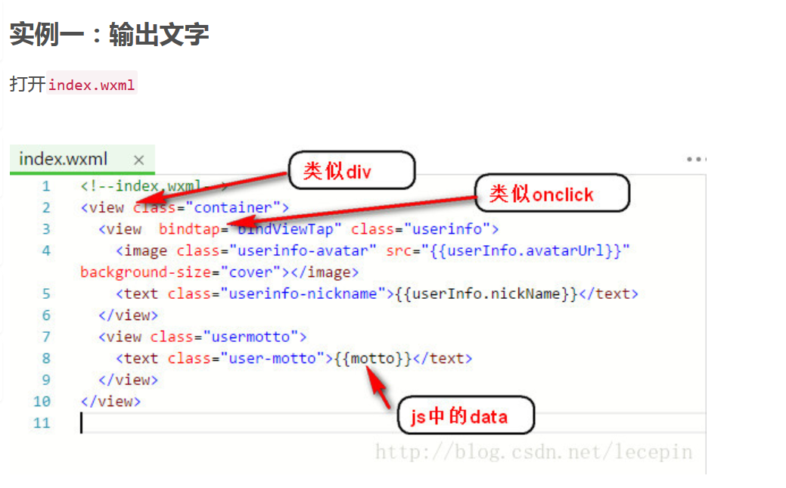

* 1. 论文的组织结构

本文主要是介绍微信小程序“在线学生作业”的实现方法以及相关细节。第三章至第五章是本文的主体部分，即客户端、服务器以及数据库的实现这三个方面。

本文主要研究内容和文章的组织结构如下：

(1) 绪论。首先，阐述开发微信小程序“在线学生作业”的研究背景、目的、范围、方法、主要解决的问题以及小程序的发展现状；前人研究情况及其与本论文的关系等

(2) 需求分析与概要设计。首先，从业务需求、工具需求、设计需求三方面对系统开发进行可行性分析；然后，分别对系统的客户端、服务器和数据库进行概要设计；最后，总结需求分析与概要设计。

(3) 基于Windows Form窗体应用的客户端实现。首先，分析系统客户端的功能和界面布局；然后，介绍客户端算法和部分源代码；最后，对客户端的开发进行总结。

(4) 基于Web Service技术的服务器实现。首先，介绍服务器端的接口设计和配置文件；然后，介绍与数据库的链接；接着介绍实现服务器端代码；最后，对服务器端的开发进行总结。

(5) 使用MySQL建立系统数据库。首先，介绍有关数据库试用的相关工作；然后，在数据库中建立表格并编写实体类；最后，对数据库的设计与实现进行总结。

(6)用户手册与系统功能测试。为验证本文开发出的系统运行效果，提供了针对本系统的用户手册。通过编写测试数据对系统的客户端、服务器和数据库能否正常工作进行测试。

(7) 全文总结及展望。对全文做出全面系统的总结，对今后更深一步的工作做出了展望。

1. 需求分析与概要设计
   1. 引言
   2. 相关工作
   3. 需求分析
   4. 概要设计
   5. 本章小结
2. 客户端实现
   1. 引言
   2. 相关工作
   3. 主要流程环节
   4. 客户端功能实现
   5. 本章小结
3. 服务器实现
   1. 引言
   2. 相关工作
   3. 服务器功能实现
   4. 本章小结
4. 数据库搭建
   1. 引言
   2. 相关工作
   3. 表格设计
   4. 实体类的编写
   5. 本章小结
5. 系统测试与结论
   1. 系统测试
   2. 结论
6. 全文总结与展望
   1. 全文总结
   2. 研究展望

参考文献

致谢

外文资料翻译及原文

译文

原文